LAPORAN PRAKTIKUM
PEMROGRAMAN BERBASIS FRAMEWORK

WEEK 14: Sistem Autentikasi & Proteksi Route



Disusun Oleh :
Ghoffar Abdul Ja’far 2341720035/TI3B

JURUSAN TEKNOLOGI INFORMASI
POLITEKNIK NEGERI MALANG
2025/2026

__H ] JOBSHEET PRAKTIKUM
Mata Kuliah: Pemrograman Framework Pertemuan: Sistem Autentikasi & Proteksi Route Topik: Implementasi Login dengan NextAuth

●◎’" ´ A. Capaian Pembelajaran (CPMK) Mahasiswa mampu:
- Menjelaskan konsep autentikasi dan otorisasi.
- Mengimplementasikan login menggunakan NextAuth.
- Menggunakan Credentials Provider.
- Mengelola session berbasis JWT.
- Mengakses data session di frontend.
- Melindungi halaman menggunakan middleware.

C˛* B. Dasar Teori
⬛1 Autentikasi vs Otorisasi

Konsep | Fungsi
Autentikasi | Memverifikasi siapa user
Otorisasi | Mengontrol akses user

⬛³ NextAuth
NextAuth adalah library autentikasi untuk Next.js yang mendukung:
  - OAuth (Google, GitHub, dll)
  - Credentials (Email & Password)
  - JWT session
  - Middleware integration

‘\’z C. Langkah Praktikum

- Bagian 1 – Install NextAuth
  - npm install next-auth –force
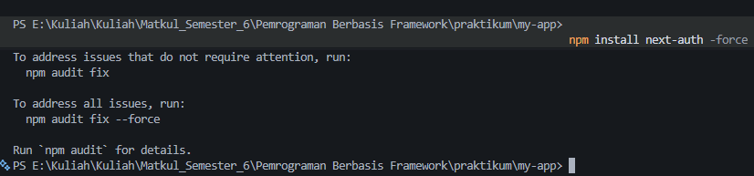

- Bagian 2 – Konfigurasi API Auth
  - Buat file dan folder pada folder pages/api/auth/[...nextauth].ts
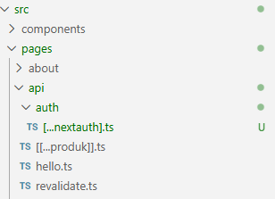

  - Modifikasi file […nextauth].ts:
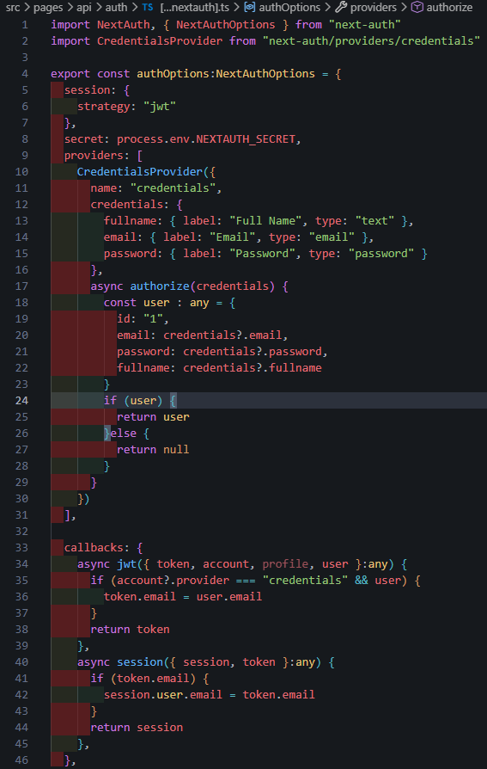

- Bagian 3 – Tambahkan Secret
  - Buka file .env.local dan tambahkan code pada line 12
    - NEXTAUTH_SECRET=RANDOM_BASE64_STRING
    - Untuk mendapatkan nilai RANDOM_BASE64_STRING gunakan generator RANDOM_BASE64_STRING seperti https://www.convertsimple.com/random- base64-generator/
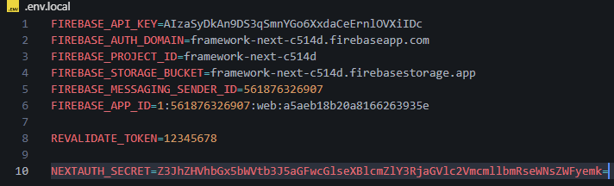
Bagian 4 – Tambahkan SessionProvider
  - Buka file _app.tsx dan modifikasi:
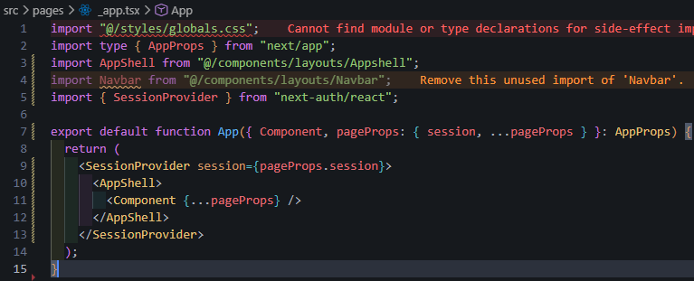

- Bagian 5 – Tambahkan Tombol Login & Logout
  - Buka index.tsx pada folder component/navbar:
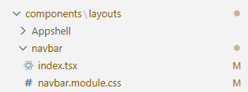
  - Modifikasi file index.tsx pada line 10 dan 2
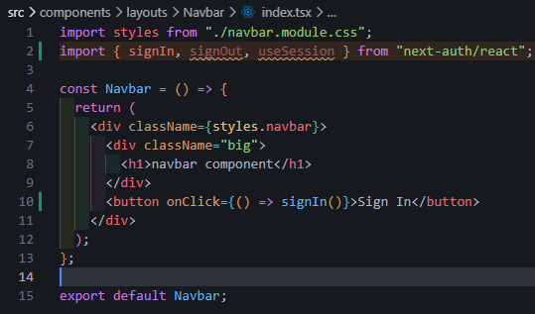
  - Buka file file navbar.module.scss tambahkan code pada line 9
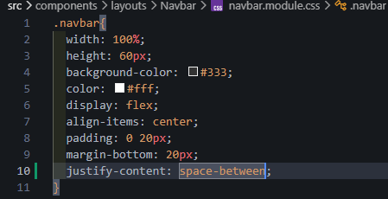
  - Jalankan http://localhost:3000/
  - Jika di klik sign in maka akan muncul dan isikan textbox masing. Setelah itu klik button sign in dan setelah diklik maka akan kembali ke halaman localhost
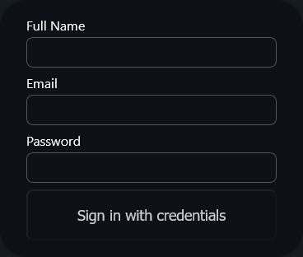
  - Setelah berhasil login maka akan muncul session
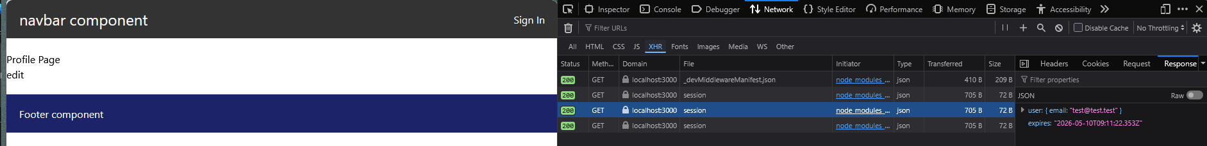
  - Untuk dapat menangkap data pada session maka tambahkan code sebagai berikut :
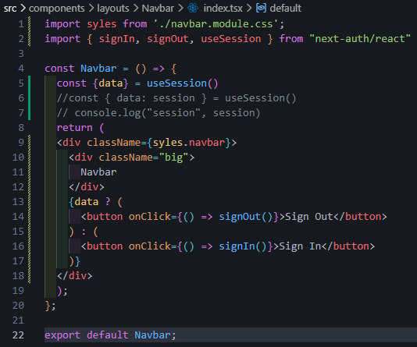
  - Uji coba sign in dan sign out
    - Jalankan Kembali npm run dev
    - Jalankan localhost
    - Klik sign in dan isikan textboxnya
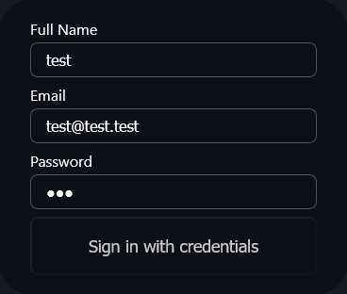
    - Maka akan muncul tombol signout
    - Ketika user klik signout maka akan kembali sign in

Pçt' D. Menambahkan Data Tambahan (Full Name)
    - Buka file [...nextauth].js dan tambahkan code pada line 22
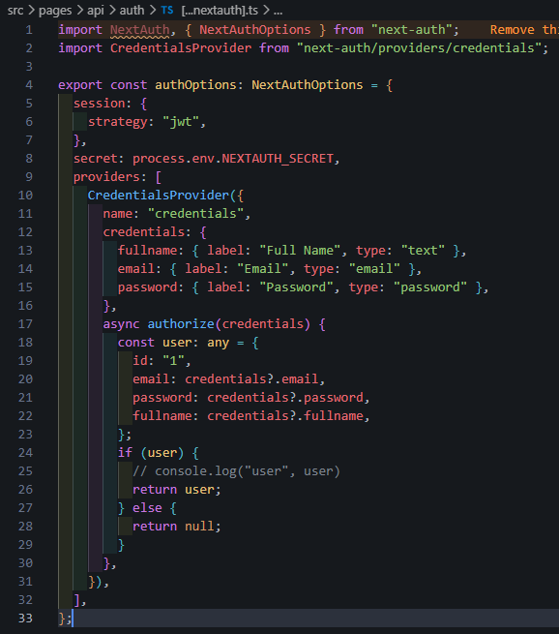
    - Pada callbacks modifikasi codenya menjadi berikut :
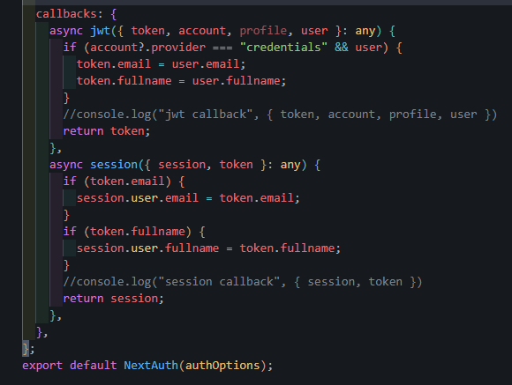
    - Modifikasi navbar.module.scss
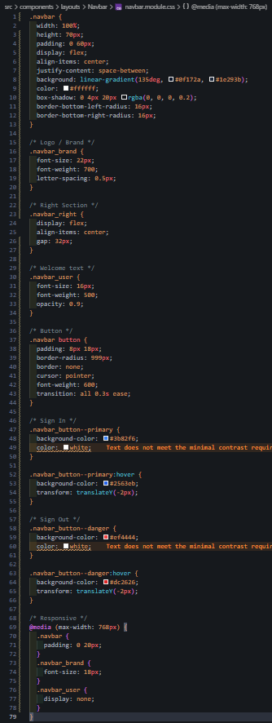
    - Modifikasi index.tsx pada folder components/layouts/navbar
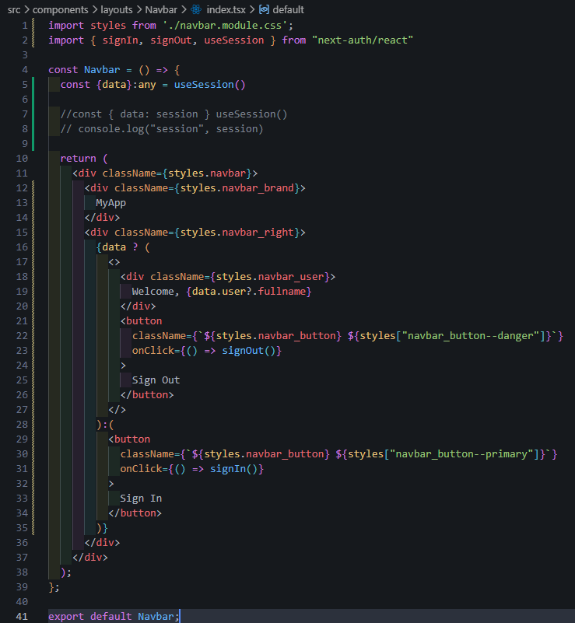
    - Jalankan browser pada localhost
    - Lakukan sign in


) E. Proteksi Halaman Profile

- Buat Halaman Profile
  - pages/profile/index.tsx dan modifikasi file index.tsx
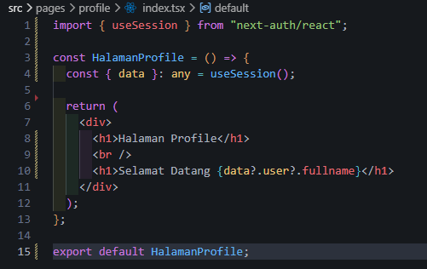
  - jalankan browser
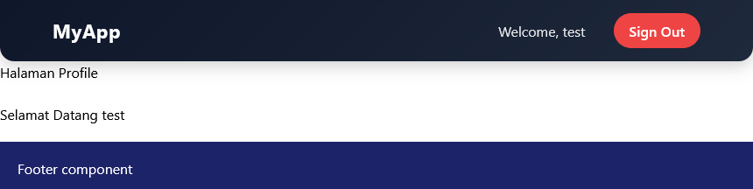
Buat Middleware Authorization
  - Buat file withAuth.ts dan folder dengan nama middleware di src
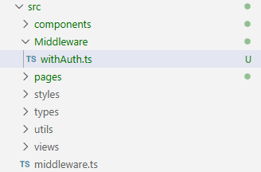
  - Modifikasi withAuth.ts
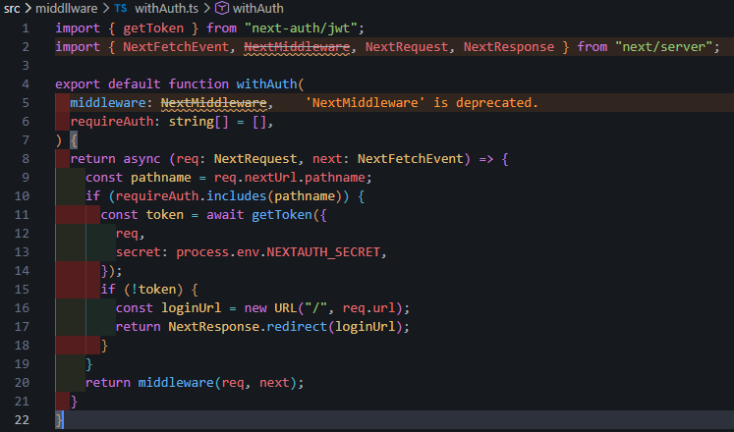
  - Modifikasi file middleware.ts

  - Jika user mengarahkan ke halaman profile tidak akan bisa, user akan diarahkan ke alamat localhost

’ ‘ _ F. Pengujian

^` Uji 1 – Belum Login Akses:
/profile
Hasil:
⬛➜ Redirect ke home
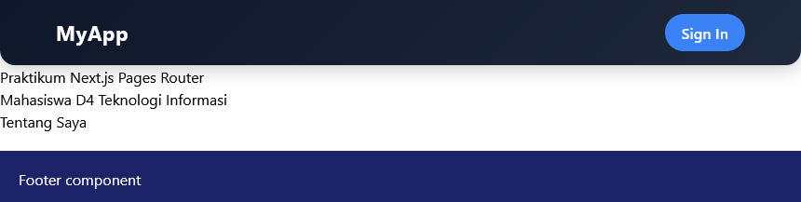
^` Uji 2 – Sudah Login
Login terlebih dahulu → Akses /profile Hasil:
➜⬛ Bisa masuk
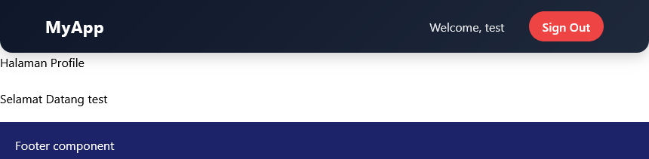
^` Uji 3 – Logout
Klik Sign Out → Akses /profile Hasil:

Tidak bisa masuk

G. Alur Login NextAuth User klik Sign In
↓
NextAuth tampilkan form credentials
↓
Authorize() dijalankan
↓
JWT dibuat
↓
Session disimpan
↓
Frontend akses useSession()
Pertanyaan Analisis
- Mengapa session menggunakan JWT?
= Bersifat stateless, ringan, dan tidak perlu database sesi.
- Apa perbedaan authorize() dan callback jwt()?
= Authorize verifikasi login, jwt callback mengelola isi token.
- Mengapa middleware perlu getToken()?
= Memvalidasi token JWT untuk melindungi rute privat.
- Apa risiko jika NEXTAUTH_SECRET tidak digunakan?
= Keamanan terancam karena token dapat dipalsukan dengan mudah.
- Apa perbedaan autentikasi dan otorisasi dalam sistem ini?
= Autentikasi verifikasi identitas, otorisasi mengatur hak akses pengguna.

